 | 
DOCUMENTO DE DEFINICIÓN INICIAL
MARCOM — Plataforma de Gestión Tecnológica e Inventario
Primera parte de entregables · Visión, Squad y Stack · Fase 1
Asignatura | Capstone PTY4614 | Ingeniería en Informática
Institución / Sede | DUOC UC · Sede Plaza Vespucio · 2026
Metodología | Scrum
Organización cliente | Sociedad de Instalaciones Marcom Compañía Limitada
1. Integrantes y roles (Squad)
El proyecto se desarrolla en un equipo de tres estudiantes de Capstone, con una contraparte organizacional que actúa como Product Owner. Los roles se definieron para cubrir proceso, calidad, back-end y front-end, y para dejar evidencia individual de responsabilidad.
Integrante | Rol | Tipo | Responsabilidad principal
Felipe Isrrael Madrid Oyanadel | Scrum Master y QA | Estudiante | Facilita Scrum, DoR/DoD, impedimentos, documentación de gestión y pruebas de aceptación.
Marco Mena Torres | Product Owner | Cliente / empresa | Define visión, prioriza el Product Backlog y valida incrementos. No es alumno del curso.
Sergio Andrés Bravo Quezada | Desarrollador Back-end | Estudiante | Servicios FastAPI, modelo de datos PostgreSQL, integraciones Flow/DTE y contenedores.
Julio Cesar Mena Torres | Front-end y QA | Estudiante | SPA en React, consumo del API Gateway, evidencia digital en terreno y pruebas de interfaz.
Nota: Marco Mena Torres es Director Ejecutivo de la empresa cliente y Product Owner del producto. El squad académico está formado por Felipe, Sergio y Julio.
2. Visión del proyecto y 4 pilares
MARCOM es una plataforma web distribuida para empresas de mantenimiento e inventario tecnológico —en particular estaciones de servicio y tiendas de conveniencia— que hoy gestionan equipos, órdenes de terreno y facturación de forma fragmentada.
Visión. Ser la plataforma que permita controlar el inventario tecnológico, ejecutar órdenes de trabajo en terreno y facturar de forma trazable, integrada y con visibilidad en tiempo real.
Pilar 01  Trazabilidad de inventario  Control de stock por número de serie, estados del equipo y seguimiento por código QR, para eliminar pérdidas de trazabilidad. | Pilar 02  Operación en terreno  Gestión de Órdenes de Trabajo con asignación, seguimiento y carga de evidencias digitales (fotografía y firma).
Pilar 03  Ecosistema transaccional  Integración incremental con la pasarela de pagos Flow y con facturación electrónica DTE / SII. | Pilar 04  Inteligencia de negocio  Dashboard con KPIs operativos en tiempo real para apoyar la toma de decisiones de administración y jefatura.
Alcance del semestre (MVP)
El Capstone no pretende dejar la plataforma completa de producción en un semestre. El entregable de producto es un MVP demostrable que cubre los cuatro pilares de forma incremental: autenticación JWT, control de inventario por QR, gestión y evidencia de órdenes de trabajo en terreno, un ecosistema transaccional completo (integración Flow, DTE/SII y venta de activos en bodega) y un tablero analítico de indicadores (KPIs). Las integraciones Flow y DTE/SII se diseñan desde la arquitectura con conectores sandbox y patrones Adapter/Mock para garantizar continuidad operativa.
3. Stack tecnológico base
El stack se eligió por madurez académica, facilidad de contenedorización y coherencia con una arquitectura de microservicios por dominio (Auth, Inventario, Órdenes de Trabajo, Billing y Analytics).
Capa | Tecnología
Frontend | React (SPA) + TypeScript + Tailwind CSS
Backend | FastAPI (Python), servicios por dominio
Base de datos | PostgreSQL 14+ con esquemas dedicados por microservicio
Infraestructura | Docker y Docker Compose
Integración | API Gateway / reverse proxy; Flow (pagos) y DTE/SII (facturación)
Gestión y código | GitHub (repositorio) y GitHub Projects (tablero Scrum)
4. Organización del trabajo
- Marco de trabajo: Scrum, con Sprint 0 de habilitación y sprints posteriores por dominio.
- Cadencia: sprints de 2 semanas. Estimación con Planning Poker y secuencia de Fibonacci (1, 2, 3, 5, 8, 13).
- Artefactos de esta definición inicial: Squad, Visión + 4 pilares, Stack, actores, DoR/DoD, riesgos, Git y compromiso formal.
- Siguientes artefactos de Fase 1: épicas, historias de usuario, Impact Mapping y Product Backlog priorizado.
5. Mapa de actores y roles de usuario
Para conectar la visión del producto con el modelo de datos y las historias de usuario, el sistema distingue estos roles de aplicación. No se confunden con los roles Scrum del squad.
Rol de usuario | Perfil | Qué puede hacer en MARCOM
ADMIN | Administración de la empresa | Gestiona usuarios, roles, parámetros y visibilidad completa de inventario, OT, facturación y KPIs.
JEFE_BODEGA | Responsable de inventario | Controla stock por número de serie, estados de equipo y trazabilidad QR.
TECNICO_TERRENO | Técnico en terreno | Ejecuta órdenes de trabajo, actualiza estados y carga evidencias digitales (foto y firma).
CLIENTE_CONVENIO | Cliente con convenio | Consulta servicios, estados de OT y documentos asociados a su convenio.
CLIENTE_STANDARD | Cliente estándar | Consulta y paga servicios puntuales, con visibilidad restringida a sus propias órdenes.
6. Cadencia Scrum, estimación y ceremonias
Estas reglas quedan vigentes desde la Fase 1 para que el Product Backlog y los sprints de construcción se planifiquen con el mismo criterio.
Elemento | Acuerdo del squad
Duración del Sprint | 2 semanas (10 días hábiles) por Sprint. Fase de desarrollo ejecutada en 4 Sprints consecutivos desde el 24 de agosto de 2026 hasta el 16 de octubre de 2026.
Estimación | Planning Poker. Escala Fibonacci: 1, 2, 3, 5, 8, 13 puntos de historia.
Sprint Planning | Lunes de inicio de sprint, 60–90 minutos. Solo entran historias que cumplen DoR.
Daily Scrum | 15 minutos, 3 veces por semana (lun-mié-vie) o diaria en semanas de integración.
Sprint Review | Último viernes del sprint, con el Product Owner. Se demuestra incremento usable.
Sprint Retrospective | Inmediatamente después de la Review. Se registra mejora y se actualiza el Impediment Log.
Refinamiento | A mitad de sprint, 45 minutos, para dejar listas las historias del siguiente ciclo.
7. Reglas del equipo y calidad (DoR y DoD)
Para asegurar la calidad del software y la fluidez entre microservicios, el squad adopta estos acuerdos desde la definición inicial. Una historia que no cumple DoR no entra al Sprint. Una historia que no cumple DoD no se marca Done.
7.1 Definition of Ready (DoR — Definición de Listo)
Una Historia de Usuario solo ingresará a un Sprint si cumple con:
- Redacción bajo el formato estándar: “Como [Rol], quiero [Acción], para [Beneficio]”.
- Criterios de aceptación claros y verificables (Given-When-Then o lista de verificación).
- Estimación realizada por el equipo en puntos de historia (Planning Poker).
- Dependencias con otros microservicios (Auth, Inventory, Orders, Billing) identificadas.
- Mockup / UI preliminar adjunto cuando la historia impacta el frontend React.
7.2 Definition of Done (DoD — Definición de Hecho)
Una Historia de Usuario se considera terminada únicamente cuando:
- El código está desarrollado, comentado y sigue las buenas prácticas del stack (FastAPI / React).
- Los esquemas y migraciones de PostgreSQL están validados sin errores.
- Se ejecutaron pruebas unitarias y de integración básicas (QA).
- El código pasó por Pull Request y fue aprobado por al menos otro integrante del squad.
- El componente o servicio está contenerizado y funciona en la orquestación de Docker Compose.
- La documentación técnica o de la API (Swagger/OpenAPI) fue actualizada.
8. Gestión de riesgos iniciales y mitigación
Los riesgos se identifican en la inception para evidenciar gestión de proyecto y para que el Scrum Master pueda anticipar impedimentos. Se revisarán en cada Retrospective.
Riesgo identificado | Impacto | Probabilidad | Plan de mitigación / acción Scrum
Complejidad o restricciones en la API de facturación DTE / SII | Alto | Alta | Desde Sprint 1, patrón Adapter/Mock que simule respuestas del SII para no bloquear el flujo de venta.
Retrasos en la integración con la pasarela Flow | Medio | Media | Usar el sandbox de Flow. Si no hay credenciales a tiempo, flujo interno simulado de aprobación de pago.
Curva de aprendizaje en Docker Compose | Medio | Media | Sesión de habilitación técnica en Sprint 0 para estandarizar Dockerfile de FastAPI y React.
Sobrecarga de alcance (plataforma completa vs. MVP) | Alto | Media | El PO prioriza el Product Backlog. El SM protege el MVP de los cuatro pilares.
Dependencias entre microservicios | Medio | Media | DoR exige declarar dependencias. Contratos de API se publican en Swagger antes de integrar frontend.
9. Estrategia de control de versiones (GitHub)
El Instructivo Capstone exige evidenciar el desarrollo en GitHub. Estas normas evitan que el código se vuelva inmanejable entre FastAPI y React.
Elemento | Acuerdo
Repositorio oficial | GitHub, con acceso para el docente y el squad.
Rama main | Código estable y entregables de Capstone.
Rama develop | Integración continua del sprint en curso.
Ramas de trabajo | feature/HU-XX-nombre, una rama por Historia de Usuario.
Pull Request | Obligatorio hacia develop. Aprueba al menos otro integrante del squad (DoD).
Commits | Prefijo de historia. Ejemplo: feat(auth): HU-01 creación de JWT token.
Contenedores | Cada servicio se levanta con Docker Compose en el entorno local del squad.
- main: código estable de producción / entregables de Capstone.
- develop: rama de integración continua.
- feature/HU-XX-nombre: trabajo individual por Historia de Usuario.
10. Compromiso y aprobación formal del proyecto
Con su firma, las partes declaran conformidad con la definición de alcance, roles, stack tecnológico, reglas de calidad (DoR/DoD), gestión de riesgos, estrategia Git y metodología ágil expuestos en este documento para el desarrollo de la plataforma MARCOM.
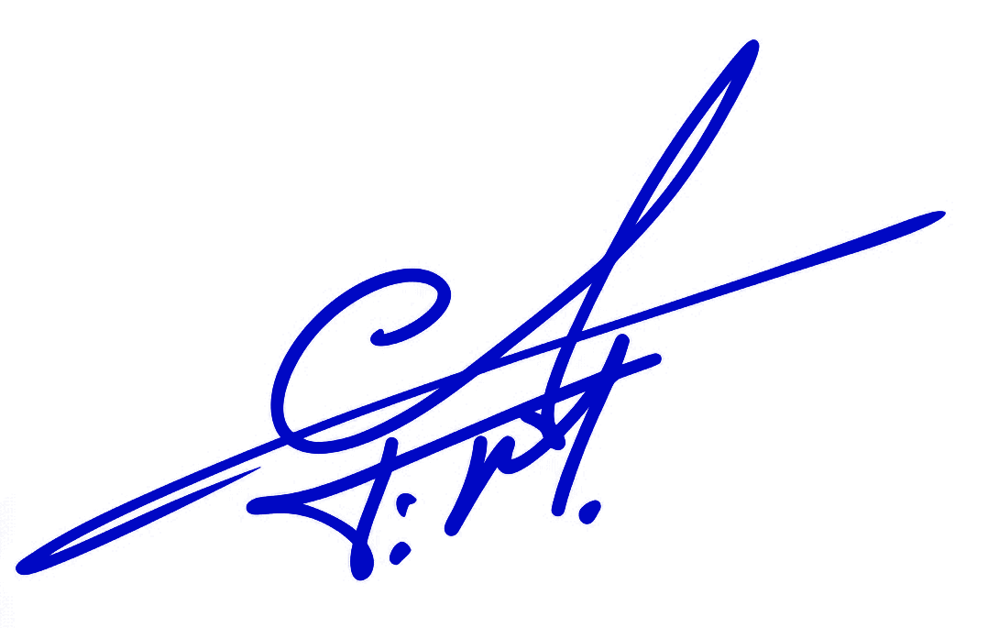  ________________________________  Felipe Isrrael Madrid Oyanadel  Scrum Master & QA  Estudiante Capstone DUOC UC | 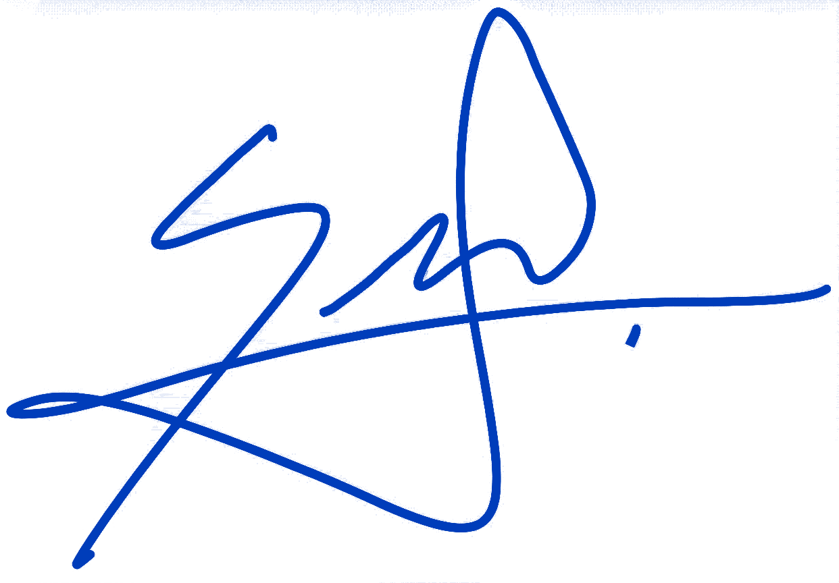  ________________________________  Sergio Andrés Bravo Quezada  Desarrollador Back-end  Estudiante Capstone DUOC UC
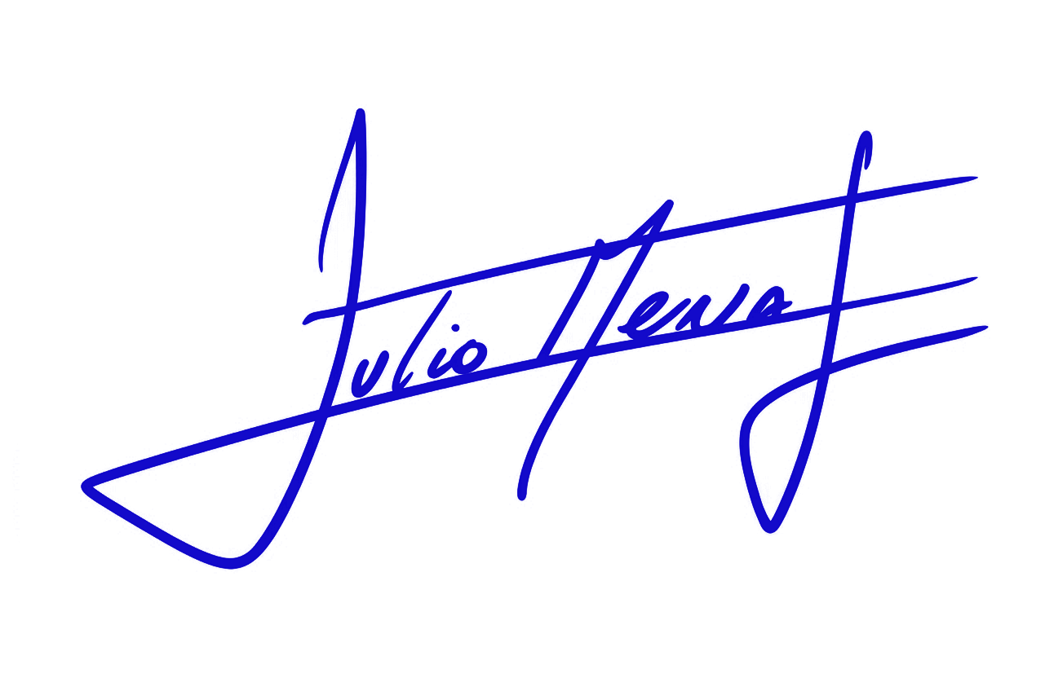  ________________________________  Julio Cesar Mena Torres  Desarrollador Front-end & QA  Estudiante Capstone DUOC UC |   ________________________________  Marco Mena Torres  Product Owner  Director Ejecutivo — Sociedad de Instalaciones Marcom Cía. Ltda.
Fecha de aprobación: 21 de agosto de 2026.
Documento preparado para Capstone PTY4614 — DUOC UC, Sede Plaza Vespucio
Agosto 2026

